双流区视频监控平台手动抓拍

**——需求分析**

Version 1.0



四川智胜慧诚科技有限公司

Version 1.0

Updated at Mar 20th,2017

文档修改记录

|  |  |  |  |  |
| --- | --- | --- | --- | --- |
| 版本号 | 修改内容描述 | 修改人 | 日期 | 备注 |
| 1.0 | 创建文档 | 杜涛 | 2017.3.20 |  |
|  |  |  |  |  |
|  |  |  |  |  |
|  |  |  |  |  |
|  |  |  |  |  |
|  |  |  |  |  |
|  |  |  |  |  |
|  |  |  |  |  |
|  |  |  |  |  |
|  |  |  |  |  |
|  |  |  |  |  |
|  |  |  |  |  |
|  |  |  |  |  |
|  |  |  |  |  |
|  |  |  |  |  |
|  |  |  |  |  |
|  |  |  |  |  |
|  |  |  |  |  |
|  |  |  |  |  |
|  |  |  |  |  |

1. 项目概述

双流县视频监控平台软件需接入二期前端网络摄像机（224个点位）、一期模拟摄像机，实现统一管理、实时视频查看、历史视频检索、历史图像回放与下载、权限管理、用户管理、手动违法抓拍、流媒体转发、集中校时等功能，同时需满足与二期综合管控平台对接需求。手动违法抓拍功能应以前期与成都市交警支队的技术调研为依据，参考成都市手动违法功能的建设模式，实现对实时视频、历史视频的手动抓拍功能，抓拍图片的清晰度、字符叠加、文件名生成格式需符合成都市手动违法图片证据标准要求；违法图片的上传方式、文件名生成流程、字符叠加方式应以方便用户使用、简化操作流程为建设目的。

录像回放与抓拍同步进行，根据视频录像的违章情况，手动抓取违章前、违章中和违章后的三张图片，自动或手动上传给交警违章图片服务器合成标准的违章处罚图片（三张图片软件不做合成），以便复议时提供准确的证据。

1. 抓拍要求
2. 单个证据的每张图片在不影响景物的位置应叠加有交通违法日期、时间、地点、方向、图像取证设备编号、防伪等信息。违法时间应精确到0.1s，时间的格式为：年—月—日—时—分—秒—毫秒（YYYY/MM/DD hh：mm：ss：ms）。单个证据的每张图片的时间显示必须精确、格式正确清晰；
3. 单个证据的每张图片均应能清晰地辨认违法行为地点的标志性参照物，标志性参照物应为能唯一反映违法行为地点特征的地物、地貌、标志性建筑物、交通标志等具有标志和参照能力的固定物体；
4. 单个证据的每张图片都应清晰地记录下机动车行驶方向上的专用车道标志或标线，并能目测清晰辨认，且专用车道标志或标线无残缺、污损、模糊、遮挡等现象；
5. 专用车道标志或标线带有时间辅助标志或标线说明的，单个证据的每张图片其采集时间必须在辅助标志或标线说明的时间范围内；
6. 单个证据的每张图片应在图片属性中记录下图片的拍摄时间、拍摄设备以及成像参数（图片EXIF属性）等信息；
7. 单个证据的每张图片拍摄位置和拍摄角度不应发生变化。
8. 功能需求

功能设计以双流交警的日常要求为基本出发点，通过到市交警队的多次调研，结合其它项目经验，并针对手动抓拍目标人群使用习惯，在尽可能方便的前提下，设计了权限管理、摄像机方向管理、摄像机位置信息管理、自动抓拍、手动抓拍、水印叠加、图片自动嵌入Exif等功能，通过快捷键或者鼠标操作，生成违法违章的图片文件，并存储在计算机中以供用户上传到系统平台上。按照大致的功能分类，将设计的功能进行罗列如下：

1. 登录模块

根据登录权限划分，将用户分为特权用户和普通用户，有且仅有特权用户能够进行数据维护工作，可以对数据进行增、删、改、查的所有操作；普通用户则只有使用数据的权限，无修改数据权限。系统的功能只在输入正确的用户名和密码后才打开，否则不能使用系统。

1. 摄像机模块

在用户登陆后，获取摄像机的列表信息，将在线可用的摄像机和不可用的摄像机通过图标等方式加以区分。用户可以单选摄像机以查看信息；也可以鼠标双击摄像机，以更改当前进行截图操作的摄像机。在点选摄像机后，若检查到该摄像机缺乏有效的方向信息和位置信息，自动退跳转到数据维护页面，以提示用户进行数据录入。

1. 实时视频

显示当前用户点选的摄像机实时视频，用户截图的时候，截取的图片为当前的实时画面。该实时视频还要能够操作云台，实现摄像机上下左右的摆动；还要能够操作镜头，实现镜头的变焦操作。针对球机的摄像头，还要能预置球机的指向和焦距，通过数字编号进行重复定位。

1. 录像回放

能够根据时间查找当前摄像机的历史录像，并能播放，以及和播放相关的加速、减速、单步和暂停等功能，播放时要有进度条，以指示当前文件的播放进度。

1. 预置位置和方向信息

预置摄像机的道路、路段和路口的信息，以及摄像头预置位及其方向、角度等信息，并永久保存到数据库中。用户选择了摄像机之后，根据摄像机编号和摄像机的机位自动进行数据匹配，减少用户录入工作量，同时避免用户因疲劳等产生人为的录入错误，大幅度提高了抓拍信息的准确性。该信息可由超级用户进行维护，普通用户只能读取，保证信息安全。

* 1. 预置位置信息

位置信息有道路、路段、路口三级信息构成，每个摄像机对应到三级代码组成的唯一编号，编码规则由用户自行设置。

* 1. 预置摄像头方向由摄像机预置位置确定，摄像机可以预置16个方向，每个方向关联一个方向编码和角度，当用户调用时即可读出数据予以显示。S

1. 图片抓拍

抓拍图片后，进行计时，并动态显示，提示用户截图间隔时间。图片抓拍后，界面显示抓取的图片数量，以提示用户。抓拍时将抓拍到的图片放入预览列表，之后用户可以通过点选进行图片预览显示，并可方便地放大图片局部，以满足查看需求。

1. 叠加水印

根据预定的**组合规则**，根据当前的摄像机信息生成水印文字，再将文字叠加到图片上形成水印。水印显示应当清晰可辨，无论是在黑暗和高光环境下，均不应影响信息辨识。

图片水印叠加需具备地点、设备号、方向、违章时间、违章过程、车牌号、违章代码信息，所有信息需与成都市支队证据标准保持标准一致。每台设备的设备号、地点、方向、车牌号、违章代码水印叠加信息，应能手动进行配置，下次抓拍相同点位的球机历史、实时视频时，应能载入上次配置信息，且能修改（修改后作为下次载入信息的默认值）；违章过程采取手动输入方式（图片序号-31、32、33）；违章时间叠加见2；。图片设备号定义以《智能交通手动抓拍设备编码规则》为准，设备号由我方统一设定标准。

违法抓拍图片的水印叠加信息、图片文件名格式应符合成都市区支队的证据标准要求，其字体大小、格式应和支队一致，且布局合理，叠加信息应保证完整性，不能出现未显示完的情形。

准确获取实际违章时间，精确到毫秒，其格式应符合成都市支队证据标准要求。时间的分钟及秒钟项应有两位字符，字段段长度不能缩进，少位时以“0”代替，如13点8分8秒不能是13：8:8，而应该是13:08:08。

1. 生成图片**Exif信息**

图片的Exif信息由程序动态生成，保存到图片中。上传的图片若没有Exif数据，会无法导入到上级系统，实例如下：

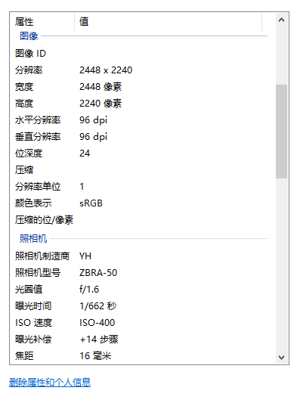

1. 图片预览

抓取的图片要能够点选进行预览，预览时可以对图片局部进行放大，以便分辨图片的被拍摄物体。

1. 图片选择

选择抓取的图片进行保存，对已选中的图片进行实时计数。

1. 图片保存

手动抓拍违法图片保存路径：

第一级文件夹目录：手动抓拍违法图片；

第二级文件夹目录：时间（年月日-----如20150803（每天抓拍的违法为一个大文件夹，下一级为设备地点））；

第三级目录：地点----与水印叠加的地点保持一致；

第四级目录：手动抓拍的违法图片。

动态生成文件名

最终保存的文件名字编码规则需要满足如下格式要求：

标志 + 年+月+日+时+分+秒+毫秒+ 类型 + 日/夜+车道+实速值+限速值+照片序号+连续数+本序数；

位数： 32 = 4+15+1+1+1+5+3+1+1

注：

设备标志：4 位：后3为设备编码，第一位保留，缺省为1；

违法时间：15位 精确到毫秒；

类型： 1 位： 1闯红灯，2逆行，3超速；

日/夜： 1 位： 1日，2夜；

车道： 1 位： 1、2、3、4车道（从左到右）；

实速值： 5 位： ＝实际速度数值×100；

限速值： 3 位： ＝限制速度值；

连续数： 1 位： 每个证据照片张量；（一般为2）

本序数： 1 位： 本照片序数；

举例：19010605291636527143110523305021.jpg

1901 060529163652714 3 1 1 05233 050 2 1.jpg

第1张照片

连续拍2张

限制速度50公里/小时

实际速度52.33公里/小时

第1车道

白天照片

超速

年月日小时分秒毫秒：060529163652714

设备代号901

**附拍摄的调研图片：**

A、抓取视频后的选图片操作界面：

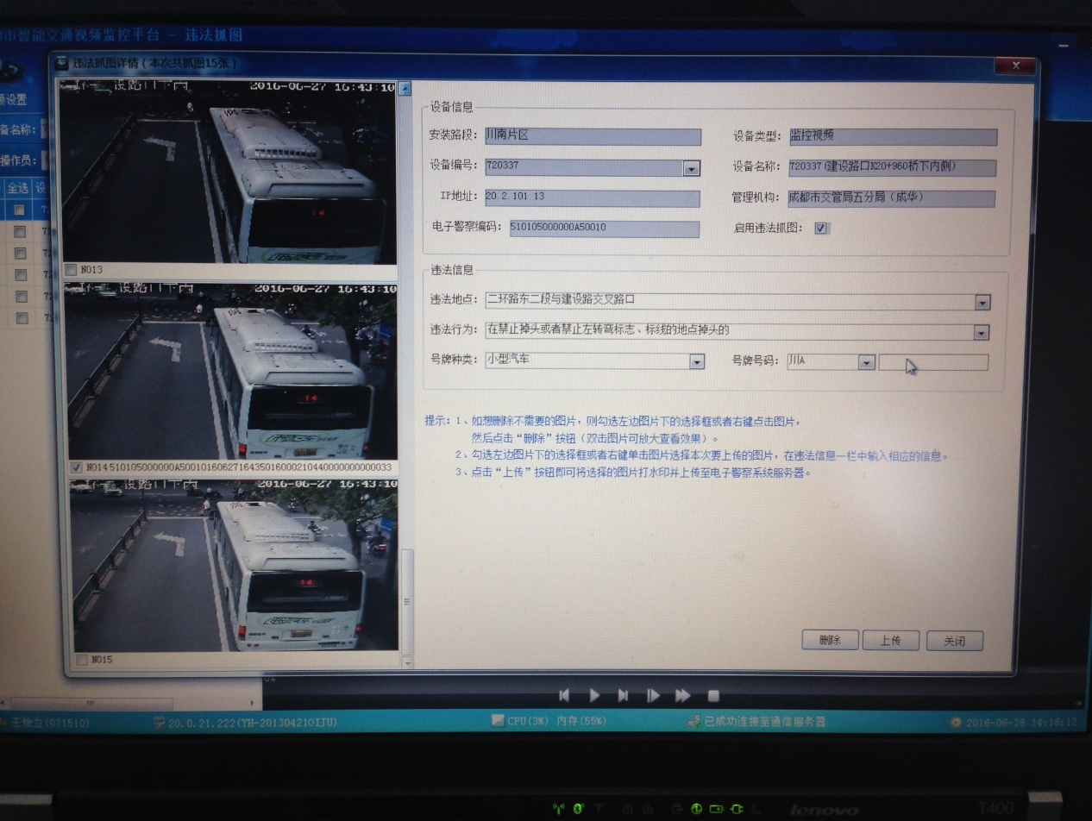

B、设备数据库浏览：

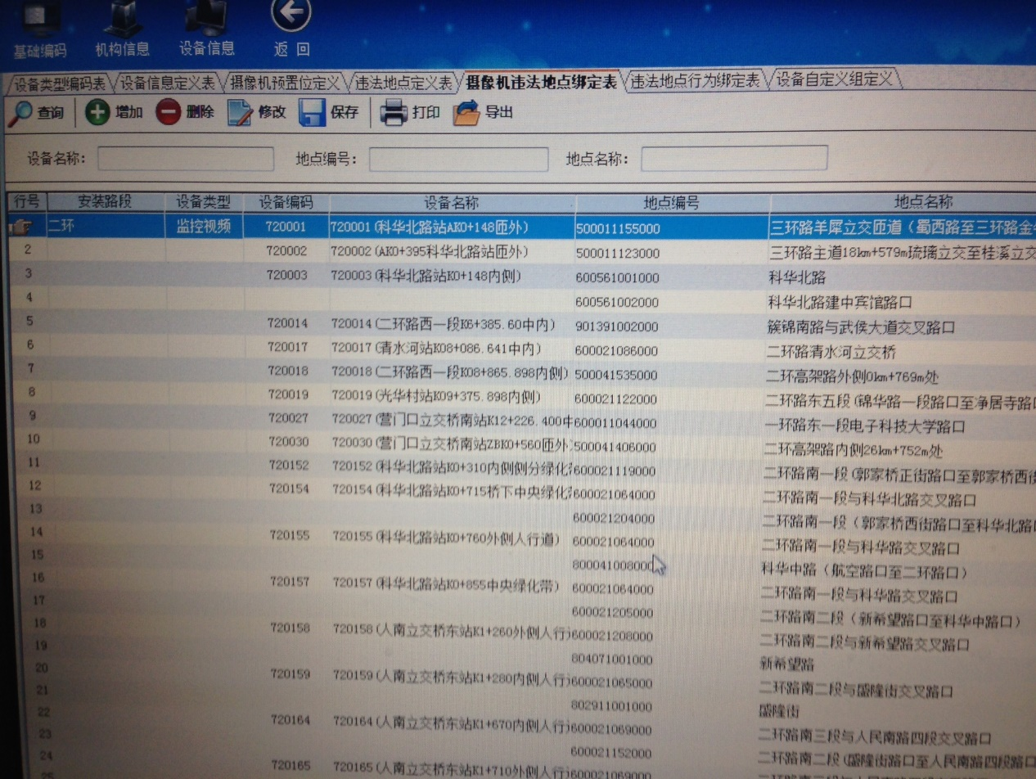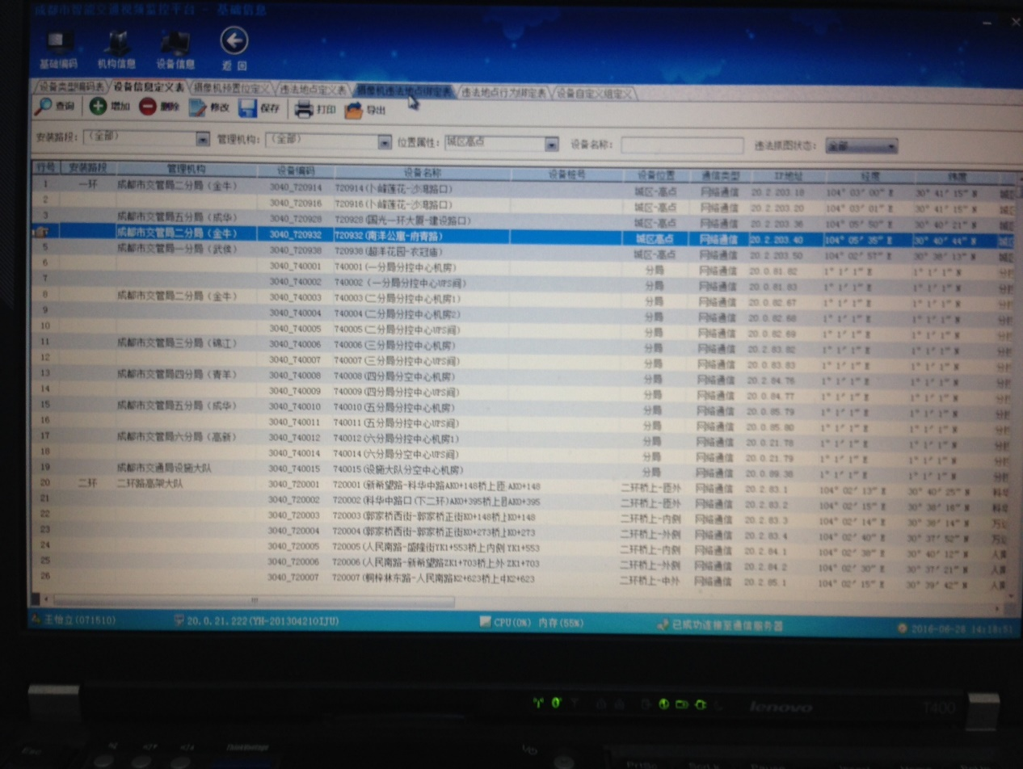

C、设备数据库维护：

